Сервис прогнозирования инцидентов инженерных коллекторов
Руководство пользователя: Аналитик

Задача «8. ДЖКХ» — АО «Москоллектор»
Прогнозирование отказов датчиков и раннее выявление рисков инцидентов:
пожар, загазованность, подтопление, несанкционированный доступ

Москва, 2026

Содержание
Руководство пользователя: аналитик 3
1. Рабочее место 3
2. Метки обучения 3
3. Модели и калибровка 4
4. Качество данных 5
5. Конструктор датчиков 6
6. Объекты и датчики 7
7. Панели Grafana 7
8. Чего роль не делает 7

Руководство пользователя: аналитик
Для кого. Инженеры-аналитики. В сценариях ТЗ §12 вы «ответственный за верификацию данных»: проверяете метки из решений диспетчеров, следите за качеством данных, ведёте модели и калибровку, подключаете новые датчики и форматы, заводите объекты и каналы.

1. Рабочее место
«Метки на проверке», «Молчат», «Низкий Data Health», «Высокий риск», список проблемных каналов. Карта мониторинга по умолчанию — в режиме «Данные».
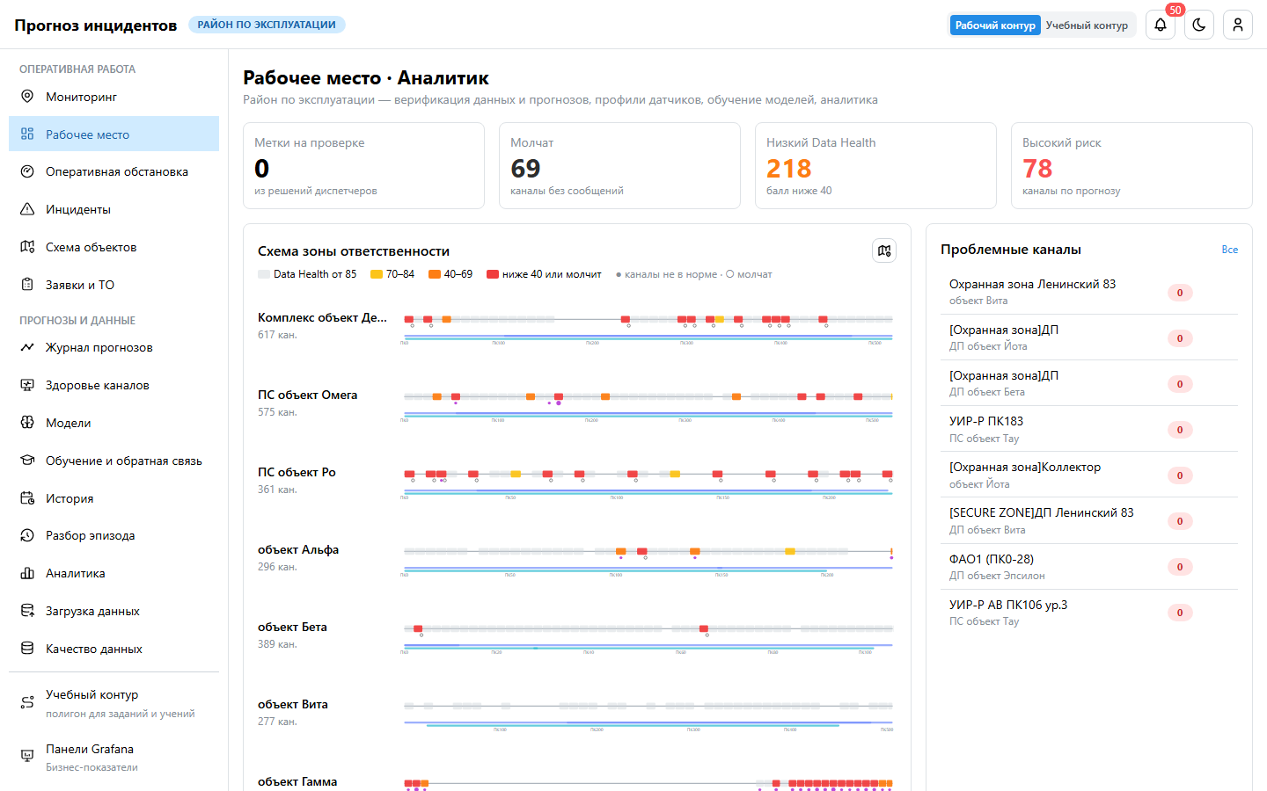
Рабочее место аналитика

2. Метки обучения
«Обучение и обратная связь» → очередь меток. Каждое решение диспетчера с ответом «что произошло» превращается в метку по правилам «причина → эффект».
- Принять — решение подтверждает событие (например, отказ канала).
- Отклонить — метка ошибочна; отменить можно и позже.
- Правила «причина → эффект» и порог деградации — там же.
Влияние меток видно в каждой версии модели: её сравнивают с контрольной моделью без разметки.
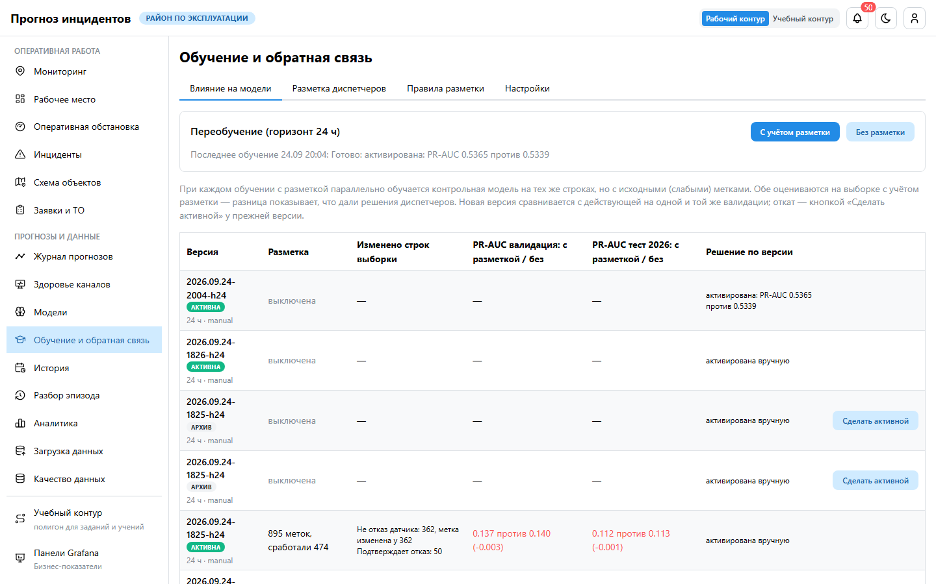
Обучение и обратная связь

3. Модели и калибровка
Раздел «Модели»:
- три модели LightGBM: отказ датчика, превышение 1 % метана, подтопление; версии, метрики на отложенном 2026 годе, уровни риска с точностью и полнотой;
- обучение и запуск прогноза, бэктест; плановое переобучение раз в неделю (чемпион / претендент), откат версии;
- внизу — калибровка индикаторов пожара и НСД: по интервалам индекса — число случаев в архиве, вероятность и проверка на 2026 годе («прогноз → факт»). Кнопка «Пересчитать по архиву».
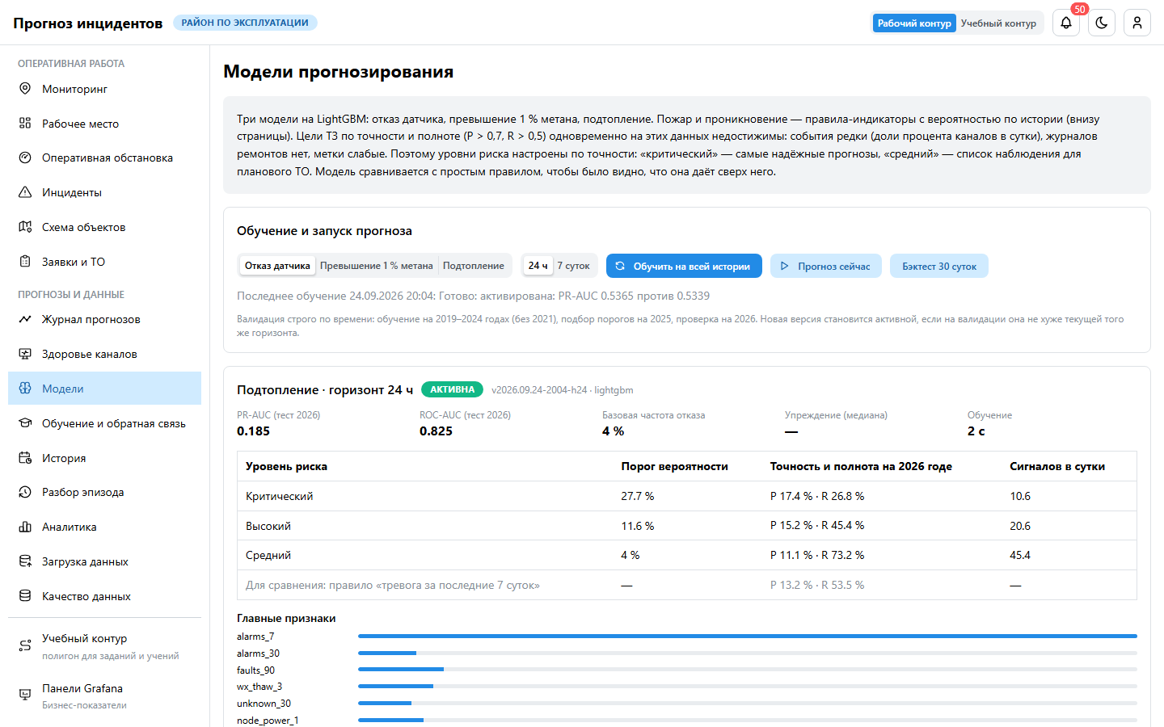
Модели и калибровка

4. Качество данных
Раздел | Что смотреть
Здоровье каналов | Data Health: полнота, свежесть, стабильность, согласованность; молчащие каналы
Качество данных | отчёты загрузки: корректные измерения, служебные коды, артефакты времени, неизвестные каналы
Загрузка данных | справочники и журналы из каталога данных или файлом
История | матрица «каналы × сутки» объекта и ряд канала за любой период

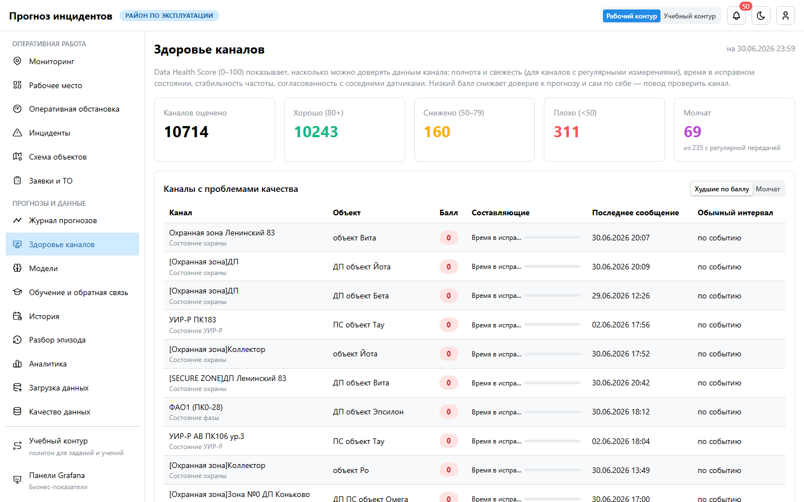
Здоровье каналов

5. Конструктор датчиков
Новый датчик или шлюз со своим форматом подключается без программиста.
- Шаблоны формата → «Из библиотеки» (СМВУ JSON и CSV, шлюз с несколькими измерениями, текстовая строка, MQTT) или «Новый шаблон».
- Задайте формат (JSON, CSV, строка по регулярному выражению) и поля: канал (путь или константа, channel_map для нескольких измерений), время и его формат, значение, тревога.
- Вставьте пример сообщения в песочницу и нажмите «Проверить»: увидите события, ошибки и то, как профиль канала нормализует значение (состояние, число, качество).
- Сохраните шаблон — получите адрес приёма и ключ. Шлюз отправляет сообщения по HTTP с ключом или пишет в Kafka обёртку {"template": "<код>", "payload": "…"}.
- Заведите каналы с ид из сообщений в «Зоны и объекты» → «Датчики».
- Профили датчиков: диапазон, дрейф нуля, пороги и направление, служебные коды, ожидаемый интервал, правила «текст → состояние» и проверка значения.
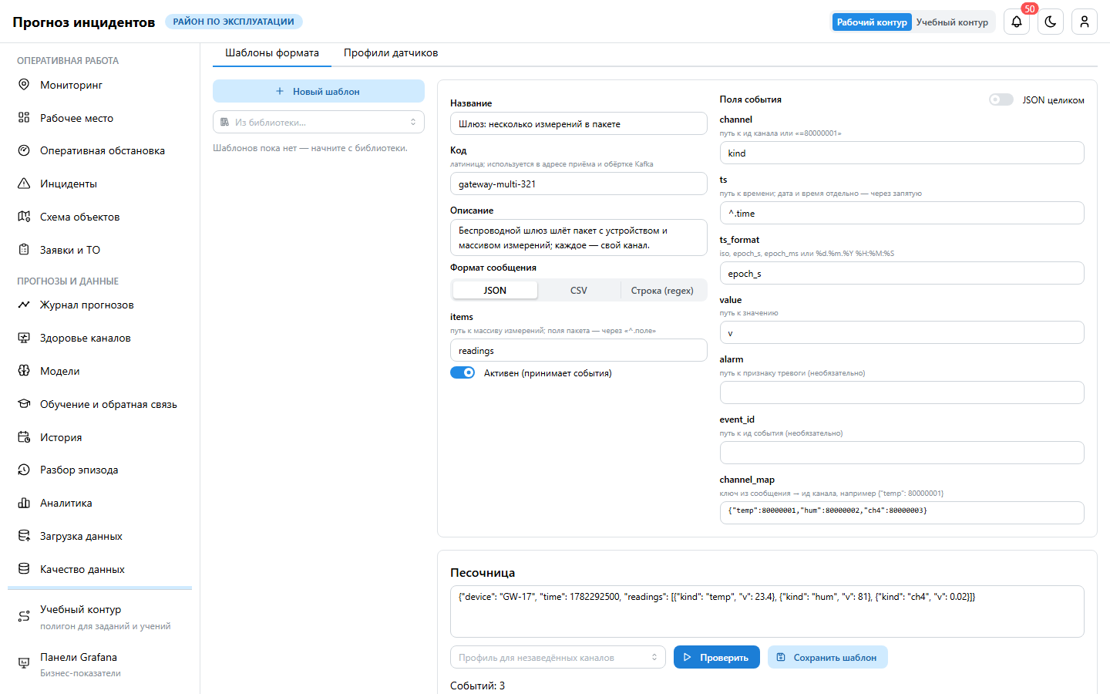
Конструктор: шаблон шлюза и песочница

6. Объекты и датчики
«Зоны и объекты»: новый объект по контуру здания на карте или из справочника; новые каналы (ид от 80 000 001), привязка к объекту и пикету, тип датчика.

7. Панели Grafana
Пункт меню «Панели Grafana» — бизнес-показатели (инциденты, реакция диспетчеров, качество прогнозов), только просмотр. Вход — вашей учётной записью, без отдельного пароля.

8. Чего роль не делает
Не принимает решений по карточкам вместо диспетчера (только метки и разметка), не утверждает заявки, не настраивает интеграции с системами заказчика (это администратор).

